第二次实习项目

——在线词典

145220004 金珉志 & 141220129 叶谦

一、程序整体结构

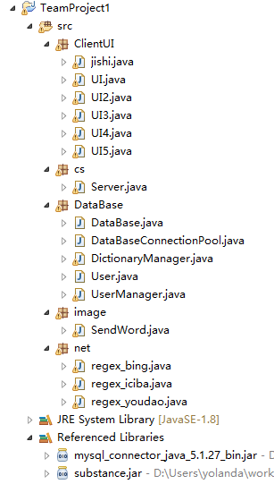

二、各模块的功能

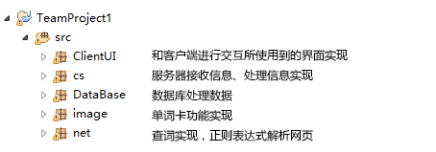

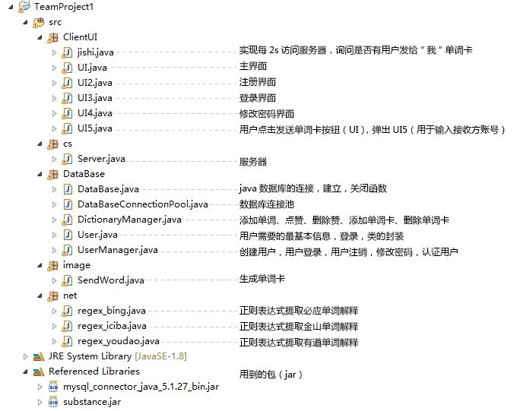

三、接口

**ClientUI Package**

**--jishi.java**

public void actionPerformed(ActionEvent e)-----定时访问服务器，查询是否有单词卡信息

**--UI.java**

public UI()----------------------------构造函数

private void initialize()----------------初始化主界面显示

public void searchWords(String inputWord,int TYPE,JLabel label,JScrollPane scrollPane,JTextArea textArea_1,JButton btnSend,JButton btnGood,JButton btnBad,JLabel label_1,JScrollPane scrollPane_1,JTextArea textArea_2,JButton button,JButton button_4,Jbutton button_1,JLabel label_2,JScrollPane scrollPane_2,JTextArea textArea_3,JButton button_2,JButton button_3,JButton button_5)-----------单词查询

public int judge_type(JCheckBox box,JCheckBox box_1,JCheckBox box_2)---判断查词选项

**--UI2.java**

public UI2()------------------构造函数，注册界面显示

**--UI3.java**

public UI3()------------------构造函数，登录界面显示

**--UI4.java**

public UI4()------------------构造函数，修改密码界面显示

**--UI5.java**

public UI5()------------------构造函数，发送单词卡界面显示

**cs Package**

**-Sever.java**

*class Server*

public Server()--------------------------------构造函数

*class HandleAClient*

public void run()------------------------------运行服务器

**DataBase Package**

**--DataBase.java**

public static Connection connect()---------------------------连接数据库

public static void close(Connection currentConn)------------断开当前连接

public static void closeAll()-----------------------------------关闭所有连接

**--DataBaseConnectionPool.java**

public DataBaseConnectionPool(String name, String driver,String URL, String user, String password, int maxConn)-------------------------------------------构造函数

public synchronized void freeConnection(Connection con)-------将连接con添加到空闲连接的末尾

public synchronized Connection getConnection(long timeout)----得到一个数据库连接

public synchronized Connection getConnection()-----------------得到一个数据库连接

public synchronized void release()---------------------------------释放连接

private Connection newConnection()------------------------------新建一个连接

**--DictionaryManager.java**

public static boolean AddWord(String word)--------------将用户查到的单词放入数据库

public static boolean AddPraise(String username, String word,int addpraisetype)-添加赞

public static boolean DelPraise(String username, String word,int delpraisetype)----取消赞

public static void Addwordcard(String sender,String receiver,String word,String type)-----添加发送单词卡消息到数据库

public static void Delwordcard(String sender,String receiver,String word,String type)------在数据库中删除发送单词卡消息

**--user.java**

public User(String account,String Pw)---------------------------构造函数（账号和密码）

public boolean login()-------------------------------------------账号登录

public boolean logout()-----------------------------------------账号退出登录

public boolean changePassword(String oldPw,String newPw)---修改密码

**--UserManager.java**

public static boolean createUser(String account,String Pw)--------------------新建用户

public static void login(String userid)-------------------------------------------用户登录

public static void logout(String userid)------------------------------------------用户注销

public static boolean addFriend(String account1, String account2)--------------加好友

public static boolean delFriend(String account1, String account2)---------------删好友

public static boolean changePassword(String account,String oldPw,String newPw)-改密码

public static boolean identityVerify(String account,String Pw)-----------用户登录身份验证

public static boolean friendJudge(String account1,String account2)----判断是否为好友

public static boolean addOnlineUser(User user)------------------------添加在线用户

public static boolean delOnlineUser(User user)-------------------------删除在线用户

public static ArrayList<User> getOnlineUser()--------------------------获得在线用户列表

**image Package**

**--SendWord.java**

public void create(String word,String str)-封装生成图片以及显示图片函数给其他模块调用

public String getImg(String word,String[] str)--------------------生成图片，返回图片路径

public void Show(String filePath)-------------------------------------显示文件路径的图片

**net Package**

--regex_bing.java

String bingsearch(String word)-----传入参数要搜索的单词word，返回单词释义字符串

--regex_iciba.java

String icibasearch(String word)-----传入参数要搜索的单词word，返回单词释义字符串

----regex_youdao.java

String youdaosearch(String word)-----传入要搜索的单词word，返回单词释义字符串

四、模块间的交互

箭头表示被调用关系，箭头指向调用者

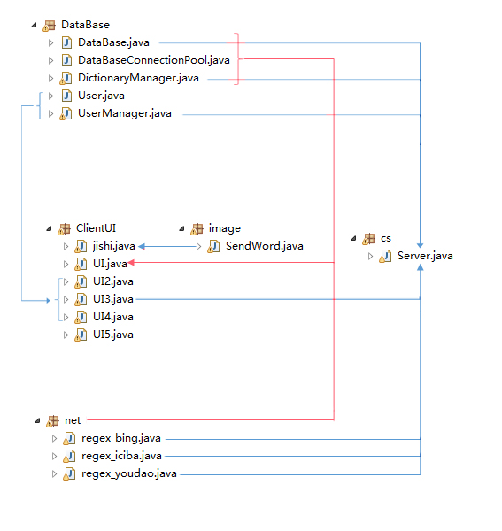

五、逻辑流程

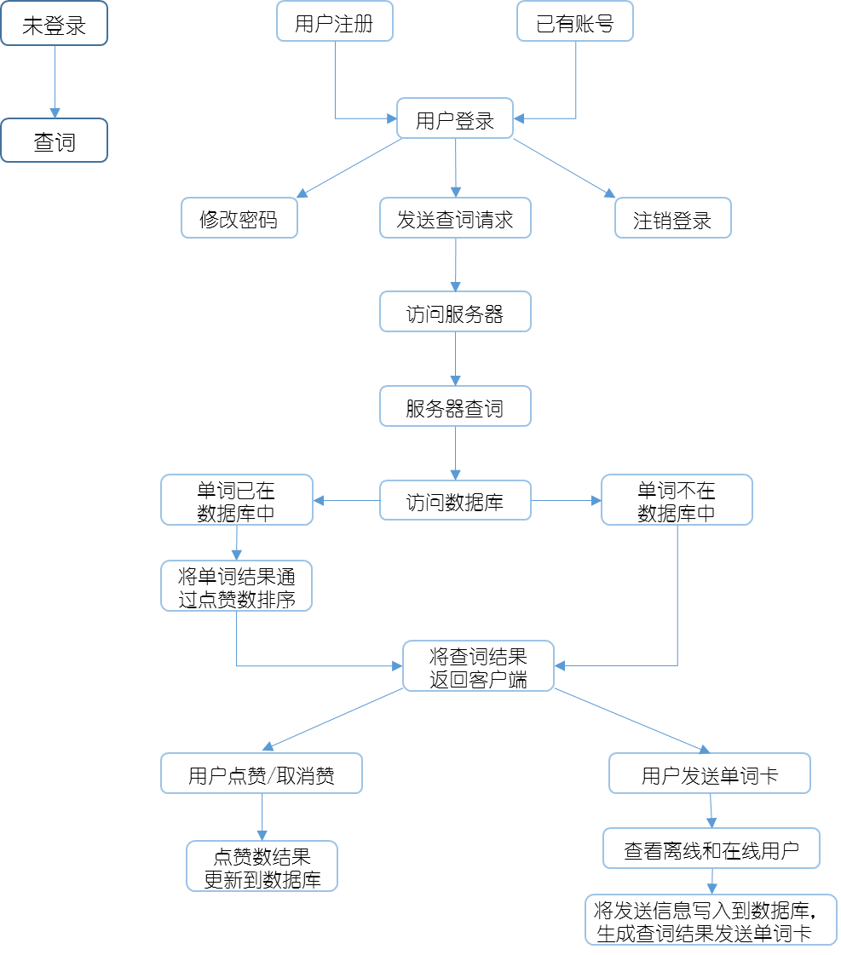

六、数据库文件，以及数据库配置说明

具体代码见java.sql

结构如下



bingprasie



jinshanprasie



youdaoprasie



dictionary



login



usertable



wordcard



七、git记录

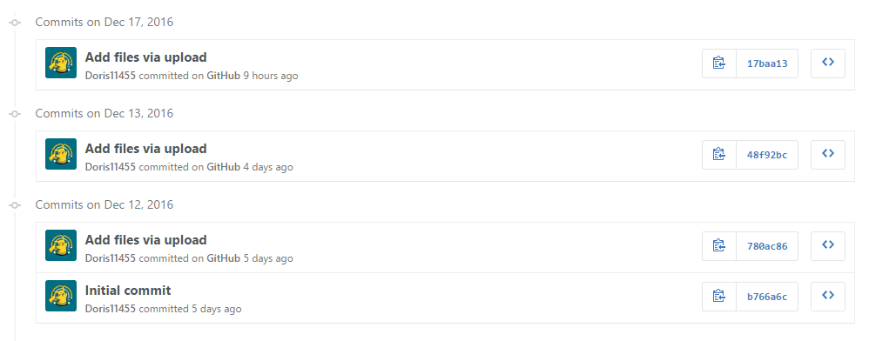

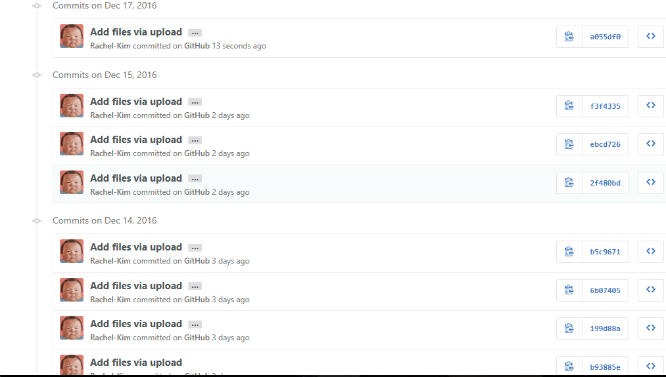

八、分工

145220004 金珉志：服务器，界面（客户端），数据库（插入，删除，查询等操作），单词卡的发送 打分：95

141220129 叶谦：网页抓取并反馈单词释义，单词卡的生成及展现，数据库（构造，连接，释放，关闭等操作），文档 打分：95